高雄市愛國國小數學領域第二單元學習單(一) |  | 班別：  姓名： | 座號

一、習作題型：
- 妹妹有275元，還要再存425元才夠買1雙球鞋，1雙球鞋要幾元？

- 做做看，在可能答案的□中打ˇ：
三月花季百花盛開，開了300朵紅花和四百多朵黃花，大約開了幾朵花？
□600朵□800朵□900朵
- 參加大會舞表演的男生有116人，女生有128人，共有幾人參加大會舞表演？
- 用直式算算看：
（1）396＋435＝
（2）562＋753＝
（3）458＋486＝
（4）619＋381＝
- 新鮮水餃店上週賣了827盒水餃，本週比上週多賣231盒，請問本週賣了幾盒水餃？
- 用直式算算看：
（1）408＋625＝
（2）583＋496＝
（3）364＋779＝
（4）651＋334＝
- 開心動物園有猴子486隻，烏龜比猴子多347隻，開心動物園的烏龜有幾隻？
- 飛馬牧場原有430頭迷你馬，又買進了230頭迷你馬，現在共有幾頭迷你馬？
- 服飾店年終大特價，衣服1件350元，褲子1條400元，媽媽各買1件共付幾元？
二、填填看：
- 2.

三、計算題：
1、3820＋5579＝（ ）
2、2138＋1880＝（ ）

3、558＋1042＝（ ）

4、1285＋6592＝（ ）

5、659＋368＝（ ）

6、1323＋7820＝（ ）

7、568＋168＝（ ）

8、1572＋2029＝（ ）

9、3281＋2940＝（ ）

10、1339＋489＝（ ）

四、看圖填填看：
- 小美和同學到文具店買東西，下面是各物品的價錢：
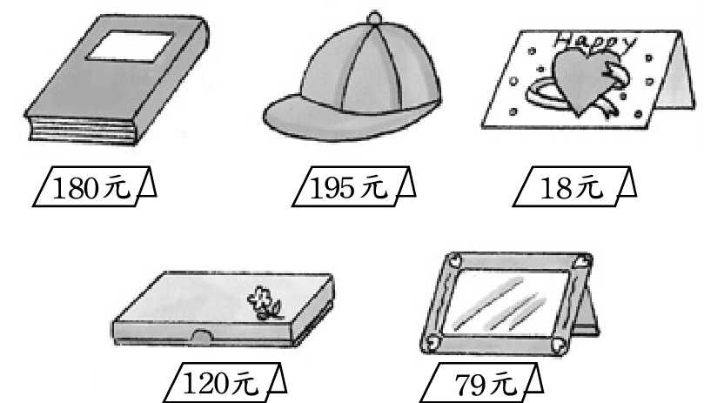
（1）小美買1頂帽子和1個相框，共要付（
）元。
（2）小如買1頂帽子和1個鉛筆盒，共要付（ ）元。
（3）惠平買2本書，共要付（ ）元。
（4）三人共花了（ ）元。
五、應用題：
- 漂亮花店有3824朵玫瑰花，4357朵百合花，兩種花共有幾朵？
- 幸福國小高年級有197位學生，中年級有138位學生，低年級有597位學生，幸福國小共有幾位學生？
- 丁丁全家去兒童樂園玩，買了2張575元的成人票和1張258元的兒童票，共要付幾元？
- 媽媽有257元，哥哥有493元，爸爸的錢剛好是媽媽和哥哥的總和，請問爸爸有幾元？
- 工程隊修築馬路，第一天修了481公尺，第二天比第一天多修246公尺，請問第二天修了幾公尺的馬路？

